NOTAS PREVIAS AL CURSO

ESTRUCTURACIÓN o DESTRUCTURACIÓN de objetos o arreglos
- sintaxis objetos :
let { variables} = objeto;
- no importa el orden de las variables
- dentro de las {} al escribir : se asigna un alias a la variable
ej.
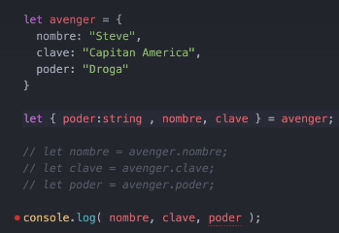
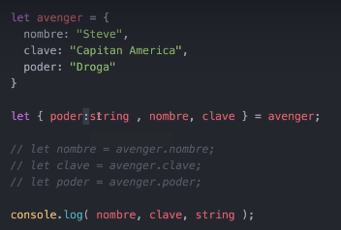

  - por lo tanto no se pueden asignar tipos a las variables TS lo hace automáticamente dependiendo del contenido.
- SINTAXIS arreglos
let [variables] = objeto;
- el orden es secuencial
- si quieres que solo se imprima un solo valor dentro del arreglo tendrás que escrbir , hasta la posición.
- ej. let [ , , , variableposición3]=objeto

Llave flecha
sintaxis (data => {
return ;
});
cuando es una solo línea puede utilizarse dsin llaves
ej.
return this.http.get(`https://api.spotify.com/v1/search?q=${termino}&type=artist&limit=15`,{ headers }).pipe(map( data => data['artists'].items
));
}

PROMESAS ES5

- sintaxis
let nombrePromesa = new Promise( function( resolve, reject ){
//bloqueDeCódigoAEjecutar
//terminaBien
resolve();
//terminaMal
reject();
})
- Como se llama la promesa:
- nombrePromesa.then( function(){
//bloqueDeCódigoAEjecutar
console.log(“Se ejecuta resolve”)}, function(){
//bloqueDeCódigoAEjecutar
console.error(“Se ejecuta reject”} )

DECORADOR Component

- sintaxis
@Component agregar junto a una clase

NOTAS ANGULAR

- Unhandled rejection Error: EACCES: permission denied

solución:
sudo chown -R $USER:$GROUP ~/.npm
sudo chown -R $USER:$GROUP ~/.config

tslint.json cambiar a false:
Evita el warning de exceder el máximo por línea:
"max-line-length": [
false,
140

Activar la ruta en donde estamos posicionados, al cambiar de componentes lo podemos ver en un navbar:
routerLinkActive="active"

Para moverse de página se puede utilizar en el html:
[routerLink]="['nombreenpath']" o routerLink="/nombreenpath'"

o en el ts con Router:
Nota: Se importa y se agrega en el constructor.
this.aliasdelRouter.navigate(['/pathdelcomponente])

Para modificar img *ngFor
usando interpolación src="{{variable.img}}" o [src]="variable.img"

Para disparar un evento al presionar enter se utiliza (keyup.enter)=””

Para utilizar un parámetro de una ruta utilizamos Router Activated.
Nota: Se importa y se agrega en el constructor (private alias: RouterActivated)
sintaxis:
this.aliasdeRouterActivated.params.subscribe ( params => {
console.log( params[‘comosellameelparametro ej.id’]);
});

DECORADOR Input padre-hijo
sintaxis: @Input propiedad→Puede venir de fuera del component
esto permite en el html
[propiedad]=”variable del ciclo for”

DECORADOR Output hijo-padre
nota: siempre que se utiliza Output va de la mano con EventEmitter
sintaxis: @Output propiedad: EventEmmiter<tipoVariable>
inicializar en el constructor
this.propiedad = new EventEmitte();
se utiliza:
this.propiedad.emit(variableaescuchar)
ej.
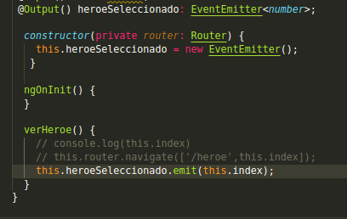

PIPE

personalizados
import { Pipe, PipeTransform } from '@angular/core';
@Pipe({name: 'nombredelpipe'})
export class NombredelpipePipe implements PipeTransform {
transform(value: any): any {
return ;
}

uso de map
funciona para un observable (Filtra la información para obtener solo lo que necesitamos se puede usar en el servicio o en ts.
ej.
this.http.get('https://api.spotify.com/v1/browse/new-releases', { headers }).pipe(map(data => {
return data['albums'].items;
}));

Pipe

Los pipe por defecto son puros por lo tanto solo se manda a llamar en el mismo componente donde se esta usando, en caso de que se utilice fuera del componente se agrega pure: false en @Pipe ();

FormArray :
ejemplo de manejo de array (ts)
(this.forma.controls.pasatiempos as FormArray)
o
(<FormArray> this.forma.controls['pasatiempos'])

